
Web技术基础
实践报告

项目名称： 网页布局页面
专业名称： 移动应用开发
班 级： 22级专4班
项目小组组长： 余浩琰
项目组成员： 余浩琰
指导教师： 官鲁斌

2022年11月28日
目 录
1 项目意义 2
2 项目背景 3
3 网站功能 4
4 网站效果 5
5 核心代码 7
结束语 9
参考文献 10

1 项目意义
传统网页是采用表格进行布局的，但这种方式已经逐渐淡出设计舞台，取而代之的是符合Web标准的DIV+CSS布局方式，HTML5又新增了网页结构布局标签，方便页面布局设计。为练习网页布局样式，特制作本项目。

2 项目背景
（1）项目的委托单位：温州商学院
（2）该软件系统与其他系统的关系：本项目为课堂作业，与其他项目无关。

3 网站功能
呈现网页区块布局。

4 网站效果
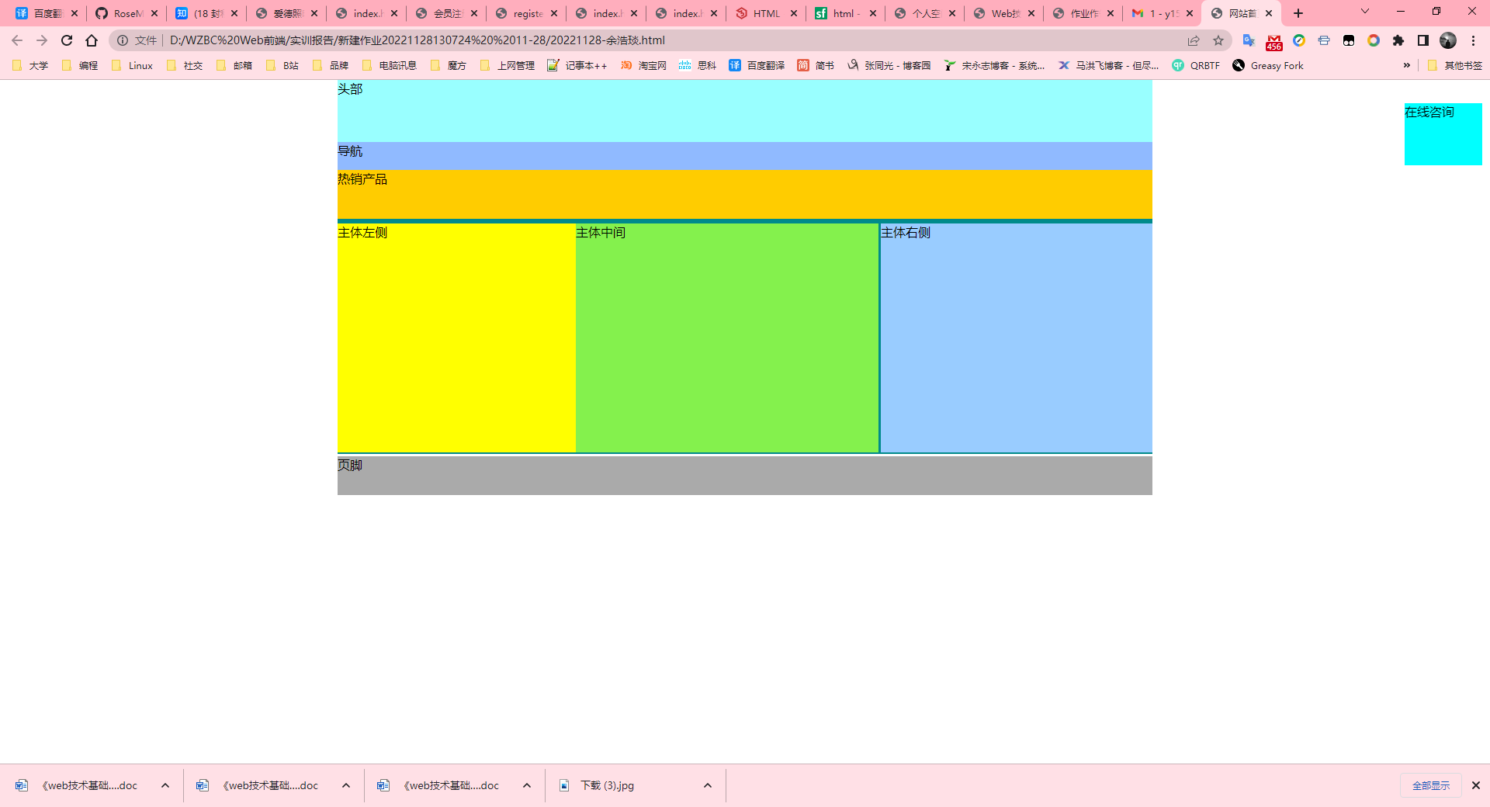

5 核心代码
html：
<!DOCTYPE html>

<html lang="en">

<head>

<meta charset="UTF-8">
<title>网站首页整体布局</title>
<link href="20221128-余浩琰.css" type="text/css" rel="stylesheet">

</head>

<body>

<header>头部</header>
<nav>导航</nav>

<div id="content">

<div id="hotproduct">热销产品<br/><br/><br/></div>

<div id="main">

<div class="main_left">主体左侧</div>
<div class="main_center">主体中间</div>
<div class="main_right">主体右侧</div>

</div>

</div>

<footer>页脚</footer>
<div class="online_zx">在线咨询</div>

</body>

</html>

css：
*{
margin: 0px;
padding: 0px;
box-sizing: border-box
}

body{
width: 1050px;
margin: 0 auto;
}

header{
height: 80px;
background-color: #99FFFF;
}

nav{
height: 36px;
background-color: #90BAFF;
}

#content{
height: auto;
background-color: #008B8B;
}

#content #hotproduct{
height: auto;
background-color: #FFCC00;
}

#content #main{
clear: both;
height: 300px;
}

#main .main_left,#main .main_center,#main .main_right,#main{
margin: 3px 0px;
height: 295px;
position: relative;
}

#main .main_left{
width: 307px;
float: left;
background-color: #FFFF00;
}

#main .main_center{
width: 390px;
float: left;
background-color: #84f14d;
}

#main .main_right{
width: 350px;
float: right;
background-color: #99CCFF;
}

footer{
clear: both;
height: 50px;
background-color: #AAAAAA;
}

.online_zx{
width: 100px;
height: 80px;
position: fixed;
top: 30px;
right: 10px;
background-color: #0FF;
}

参考文献
[1] 《HTML+CSS+JavaScript网页制作（Web前端开发）（第3版）》，刘瑞新 张兵义朱立编著，机械工业出版社，2022
[2] 《HTML+CSS+JavaScript网页制作案例教程》，传智播客高教产品研发部主编，人民邮电出版社，2016年版；
[3] 《HTML5+CSS3网站设计基础教程》，传智播客高教产品研发部主编，人民邮电出版社，2018年版；
[4]
[5]
[6]

